실습 6 : UnsortedArrayList 연습

1. 개요

정수에 대한 리스트를 배열을 사용하여 구현한다. 리스트는 수업 시간에 배운 다음의IntUnsortedArrayList를 사용한다.

class IntUnsortedArrayList {
private int[] items;
private int size = 0;
private int maxSize = 5;
public IntUnsortedArrayList() {
items = new int[maxSize];
}
public IntUnsortedArrayList(int max) {
items = new int[max];
maxSize = max;
}
public boolean isEmpty() {
return size == 0;
}
public boolean isFull() {
return size == maxSize;
}
public int size() {
return size;
}

// 다음의 메소드를 완성
public void insert(int data)
public boolean remove(int data)
public boolean isSorted() // 문제 2
public void removeDup() // 문제 2
public void removeAll(int data) // 문제 2
public boolean search(int data)
public void resize()
public void print()
}

문제 1)

수업 시간에 배운 IntUnsortedArrayList를 구현한다. 구동 프로그램 (driver)을 만들어 다음과 같은 명령어에 대해 리스트를 데스트한다.

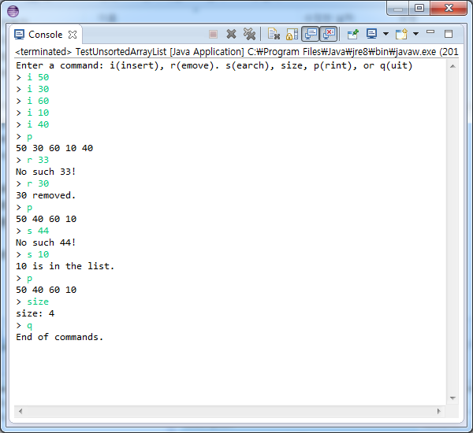

문제 2)

리스트에 3개의 메소드를 추가하여 테스트한다.

1) public boolean isSorted()
리스트에 있는 데이터가 정렬되었는지 판별한다.

2) public void removeAll(int data)
리스트 중에 data에 해당되는 모든 데이터 항목을 삭제한다.

리스트에 데이터가 20, 30, 20, 40, 50, 20이 있다면 removeAll(20)을 실행하면 리스트에 있는 20이 모두 삭제되어 리스트에 30, 40, 50이 남게 된다.

3) public void removeDuplicates()

리스트에 있는 데이터 항목 중 중복되는 데이터 항목을 제거한다. 리스트에 20, 20, 10, 10, 40, 30, 40, 50, 30이 있다면 removeDuplicates()를 실행하면 중복된 데이터는 제거하여 20, 10, 40, 30, 50이 남게 된다.

2. 요구 사항

- 디폴트 생성자의 최대 배열 크기는 5로 한다.
- isSorted(), removeAll(), removeDuplicates() 메소드 구현할 때 별도의 배열을 사용하여 저장하지 말고 주어진 items 배열만 사용한다.

